

**UNIVERSIDAD PRIVADA DE TACNA FACULTAD DE INGENIERÍA**

**Escuela Profesional de Ingeniería de Sistemas**

***Desarrollo de un Sistema de Conversión y Organización de Documentos Técnicos en Markdown con Estructuración Automática y Control de Versiones para los estudiantes en la facultad de Ingeniería de Sistemas***

Curso: *Patrones de Software*

Docente: Ing. Patrick Jose Cuadros Quiroga

Integrantes:

|  |  |
| --- | --- |
| ***Chambi Cori, Jerson Roni*** | ***(2021072619)*** |
| ***Flores Quispe, Jaime Elias*** | ***(2021070309)*** |
| ***Leyva Sardon, Elvis Ronald*** | ***(2021072614)*** |
| ***Chite Quispe, Brian Danilo*** | ***(2021070015)*** |

**Tacna – Perú 2025**

*Sistema de Conversión y Organización de Documentos Técnicos en Markdown con Estructuración Automática y Control de Versiones para los estudiantes en la facultad de Ingeniería de Sistemas*

**Diccionario de Datos**

**Versión *1.0***

**ÍNDICE GENERAL**

1. Modelo Entidad / relación 4
   1. Diseño lógico 4
   2. Diseño Físico 4
2. DICCIONARIO DE DATOS 4
   1. Tablas 4
   2. Procedimientos Almacenados 4
   3. Lenguaje de Definición de Datos (DDL) 5
   4. Lenguaje de Manipulación de Datos (DML) 5

**Diccionario de Datos**

# Modelo Entidad / relación

# Diseño lógico

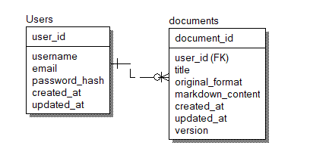

# Diseño Físico

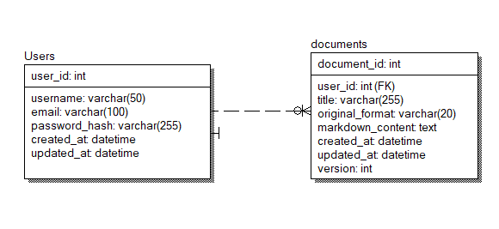

# DICCIONARIO DE DATOS

# Tablas

|  |  |  |  |  |  |  |
| --- | --- | --- | --- | --- | --- | --- |
| **Nombre de la Tabla:** | | | USERS | | | |
| **Descripción de la Tabla:** | | | Registro de usuarios del sistema. | | | |
| **Objetivo:** | | | Almacenar credenciales y datos básicos para la gestión de documentos. | | | |
| **Relaciones con otras Tablas:** | | | DOCUMENTS | | | |
| **Descripción de los campos** | | | | | | |
| **Nro.** | **Nombre del**  **campo** | **Tipo dato longitud** | **Permite nulos** | **Clave primaria** | **Clave foránea** | **Descripción del campo** |
| 1 | user_id | INT (IDENTITY) | No | Sí | No | Identificador único del usuario |
| 2 | username | VARCHAR(50) | No | No | No | Nombre de usuario |
| 3 | email | VARCHAR(100) | No | No | No | Correo electrónico |
| 4 | password_hash | VARCHAR(255) | No | No | No | Contraseña encriptada |
| 5 | created_at | DATETIME | No | No | No | Fecha de creación del registro |
| 6 | updated_at | DATETIME | No | No | No | Fecha de última actualización |

|  |  |  |  |  |  |  |
| --- | --- | --- | --- | --- | --- | --- |
| **Nombre de la Tabla:** | | | DOCUMENTS | | | |
| **Descripción de la Tabla:** | | | Almacena documentos cargados por los usuarios. | | | |
| **Objetivo:** | | | Gestionar archivos en diferentes formatos, almacenando contenido estructurado en markdown. | | | |
| **Relaciones con otras Tablas:** | | | USERS | | | |
| **Descripción de los campos** | | | | | | |
| **Nro.** | **Nombre del**  **campo** | **Tipo dato longitud** | **Permite nulos** | **Clave primaria** | **Clave foránea** | **Descripción del campo** |
| 1 | document_id | INT (IDENTITY) | No | Sí | No | ID único del documento |
| 2 | user_id | INT | No | No | Sí | Relación con el usuario propietario (users) |
| 3 | title | VARCHAR(255) | No | No | No | Título del documento |
| 4 | original_format | VARCHAR(20) | No | No | No | Formato original del documento (PDF, DOCX, etc.) |
| 5 | markdown_content | TEXT | Sí | No | No | Contenido del documento en formato markdown |
| 6 | created_at | DATETIME | No | No | No | Fecha de creación del documento |
| 7 | updated_at | DATETIME | No | No | No | Fecha de última actualización |
| 8 | version | INT | Sí | No | No | Versión del documento |

* 1. **Procedimientos Almacenados**

# Lenguaje de Definición de Datos (DDL) CREATE DATABASE y USE

-- Tabla de usuarios

CREATE DATABASE DocMark;

USE DocMark;

CREATE TABLE users (

user_id INT PRIMARY KEY IDENTITY(1,1),

username VARCHAR(50) NOT NULL,

email VARCHAR(100) NOT NULL,

password_hash VARCHAR(255) NOT NULL,

created_at DATETIME DEFAULT GETDATE(),

updated_at DATETIME DEFAULT GETDATE()

);

-- Tabla de documentos

CREATE TABLE documents (

document_id INT PRIMARY KEY IDENTITY(1,1),

user_id INT FOREIGN KEY REFERENCES users(user_id),

title VARCHAR(255) NOT NULL,

original_format VARCHAR(20) NOT NULL,

markdown_content TEXT,

created_at DATETIME DEFAULT GETDATE(),

updated_at DATETIME DEFAULT GETDATE(),

version INT NULL

);

# Lenguaje de Manipulación de Datos (DML)

INSERT INTO users (username, email, password_hash)

VALUES ('Jaime', 'jaime.doe@example.com', '$2b$12$40EHCl91BqgJsvJ8XAXwzuoZ4sGze4pCroHcjqM6W419UNJtDrXtK'),

('Yoelito', 'yoelito.smith@example.com', '$2b$12$40EHCl91BqgJsvJ8XAXwzuoZ4sGze4pCroHcjqM6W419UNJtDrXtK'),

('Elvicito', 'elvicito.smith@example.com', '$2b$12$40EHCl91BqgJsvJ8XAXwzuoZ4sGze4pCroHcjqM6W419UNJtDrXtK');

INSERT INTO documents (user_id, title, original_format, markdown_content)

VALUES (1, 'Sample Document 1', 'DOC', 'This is the content of the document in markdown format.'),

(2, 'Sample Document 2', 'DOCX', 'Another markdown content here.'),

(3, 'Sample Document 3', 'DOCX', 'Another markdown content here.');